**Universidad Tecnológica Nacional**

**Facultad Regional Córdoba**

**Ingeniería en Sistemas de Información**

**Cátedra de Ingeniería Calidad de Software**

**Trabajo Práctico N° 4:**

**SCM - Herramientas de SCM**

**Curso**: 4K2

**Integrantes del Grupo N° 7**

|  |  |  |
| --- | --- | --- |
| Apellido y nombre | Legajo | Correo electrónico |
| **Albarracin, Gonzalo Nahuel**  **Baudo, Candela**  **Hillar, Agustín Nicolás**  **Koncurat, Joaquín Ernesto**  **López Román, Rosario**  **Molina Castillo, Lautaro**  **Obregón Cáceres, Maximiliano Alexis**  **Zahr, Luciana Nadin**  **Zabalza, Ignacio** | **68719**  **99395**  **95069**  **85216**  **96080**  **94658**  **95035**  **96612**  **94262** | [galbarracin16@gmail.com](mailto:galbarracin16@gmail.com)  candelabaudo14@gmail.com agushillar8@gmail.com  joaquinkoncurat@gmail.com  rosalora4@gmail.com  lautaro.molina7330@gmail.com  maxiobregon@outlook.com.ar  lucianazahr@gmail.com  izabalza05@gmail.com |

Docentes:

* Adjunto: **Ing. Silvia Judith Meles.**
* Jefe de Trabajos Prácticos: **Ing. María Cecilia Massano.**

**Fecha de Entrega**: 02/09/2025

**Ciclo lectivo 2025**

Índice

1) Definición de estructura del Repositorio 3

2) Listado de Ítems de Configuración 4

3) Glosario 5

4) Criterios de línea base 5

5) Repositorio 5

# Definición de estructura del Repositorio

Estructura genérica:

**ICS_4K2_2025_GRUPO7**/

* + **MATERIALES**/
    - BIBLIOGRAFÍA/
      * BIBLIOGRAFIA DE <<*Tema*>>
    - PARCIAL <<*N*>>/
      * EJERCICIOS
      * TOMA DE NOTAS
    - PRESENTACIONES
    - RESÚMENES
    - TEMPLATES
  + **PLANIFICACIÓN**
  + **TRABAJOS**/
    - TRABAJOS DE INVESTIGACIÓN/
      * TIN_<<*NOMBRE*>>
    - TRABAJOS PRÁCTICOS/
      * TPN_<<*N*>>

Estructura propuesta al día de la fecha en el repositorio:

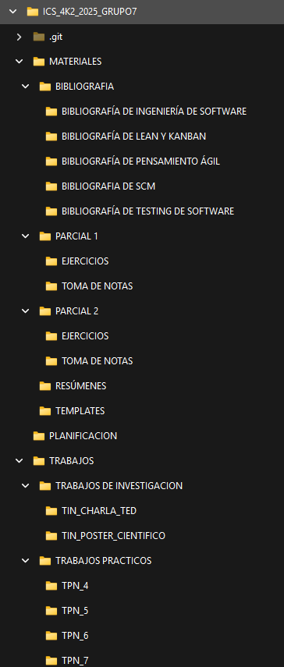

# Listado de Ítems de Configuración

* Bibliografía
  + Regla de nombre: <<NombreDelLibro>>.PDF
  + Ubicación: //ICS_4K2_2025_GRUPO7/MATERIALES/BIBLIOGRAFIA/BIBLIOGRAFIA_DE_<<TEMA>>
* Ejercicios
  + Regla de nombre: Ejercicio_<<NombreDelCaso>>_<<Tema>>.<<ext>>
  + Ubicación: //ICS_4K2_2025_GRUPO7/MATERIALES/PARCIAL<<N>>/EJERCICIOS
* Presentaciones
  + Regla de nombre: Resumen_<<N>>.PDF
  + Ubicación: //ICS_4K2_2025_GRUPO7/MATERIALES/PRESENTACIONES
* Resumen
  + Regla de nombre: Presentacion_Poster_<<NombreProyecto>>_G7_4K2.PPT
  + Ubicación: //ICS_4K2_2025_GRUPO7/MATERIALES/RESÚMENES
* Template
  + Regla de nombre: ICS_TEMPLATE_<<Nombre>>.<<ext>>
  + Ubicación: //ICS_4K2_2025_GRUPO7/MATERIALES/TEMPLATES
* Planificación de la materia
  + Regla de nombre: PlanificacionDelCuatrimestre _2025_4K2.PD
  + Ubicación: //ICS_4K2_2025_GRUPO7/PLANIFICACIÓN
* Cronograma
  + Regla de nombre: Cronograma_ICS_2025_4K2.XLSX
  + Ubicación: //ICS_4K2_2025_GRUPO7/PLANIFICACIÓN
* Trabajo Practico Evaluables
  + Regla de nombre: TPEvaluable_<<NN>>_<<NombreDelTP>>.<<ext>>
  + Ubicación: //ICS_4K2_2025_GRUPO7/TRABAJOS/TRABAJOS PRACTICOS
* Trabajo de Investigación
  + Regla de nombre: TrabajoDeInvestigacion_<<N>>_<<NombreDelTrabajo>>.<<ext>>
  + Ubicación: //ICS_4K2_2025_GRUPO7/TRABAJOS/TRABAJOS DE INVESTIGACION
* Toma de notas
  + Regla de nombre: Notas_<<FechaDeClase>>_<<TemaDeClase>>.DOC
  + Ubicación: //ICS_4K2_2025_GRUPO7/MATERIALES/PARCIAL<<N>>/TOMA DE NOTAS
* Enunciados de Trabajos Prácticos
  + Regla de nombre: ICS_Enunciados_TP_2025.pdf
  + Ubicación: //ICS_4K2_2025_GRUPO7/TRABAJOS/TRABAJOS PRACTICOS

# Glosario

| **Termino** | **Significado** |
| --- | --- |
| **NombreDelLibro** | Nombre del libro perteneciente al material bibliográfico de la catedra |
| **NombreDelCaso** | Nombre del caso referido a un ejercicio |
| **Tema** | Tema al cual esta referido el ejercicio |
| **ext** | Extensión o tipo de un archivo que puede variar |
| **NombreDelTemaAsociadoALaPresentación** | Tema que se expone durante la presentación |
| **Nombre** | Nombre significativo del template según el tema o parcial al que hace referencia |
| **NombrePropietario** | Nombre de la persona a la cual pertenece un resumen |
| **NombreDelTP** | Nombre asignado al trabajo practico según los enunciados de los trabajos prácticos |
| **NombreDelTrabajo** | Nombre asignado al trabajo de investigación por la catedra |
| **FechaDeClase** | Fecha en formato DD/MM/AAAA de la clase a la que pertenece la toma de notas |
| **TemaDeClase** | Tema de la clase al cual hace referencia la toma de notas |
| **N** | Número del 0 al 9 |
| **NN** | Número del 00 al 99 |

# Criterios de línea base

Definimos como línea base de nuestro repositorio el momento en que recibamos la devolución por parte de los docentes en cada trabajo práctico evaluable y de investigación.

# Repositorio

Link: <https://github.com/gonzaloAlbarracin/ICS_4K2_2025_GRUPO7>